Integrantes: Fabrizzio Puttini, Kaike Cavalcante, Enzo Sakita e Luiz Roberto Silvestre.

Análise Descritiva de Dados — Entrega 2
Próxima Etapa — App do Aluno

1. Contextualização da Base de Dados
Esta entrega dá continuidade à análise da Entrega 1 e utiliza a mesma base simulada, composta por 50 alunos fictícios. A simulação é adequada ao estágio de prototipação do aplicativo e evita o uso de dados pessoais reais. Cada linha corresponde a um aluno e contém as variáveis Idade, Carga Horária Acumulada e Taxa de Frequência.
Os cálculos foram realizados sobre toda a base (n = 50), sem filtros ou exclusões. Os resultados devem ser interpretados como um cenário acadêmico de teste, e não como indicadores observados da ONG.

2. Metodologia e Critérios Aplicados
Foram utilizados o desvio-padrão amostral e o Coeficiente de Variação (CV), calculado por CV = S / x̄ × 100. O CV permite comparar a dispersão de variáveis com escalas distintas: quanto maior o percentual, maior a variabilidade relativa em torno da média.
Para a análise exploratória, foram calculados Q1, mediana, Q3 e o intervalo interquartil (IQR = Q3 − Q1). Um registro seria considerado atípico pelo critério de Tukey se estivesse abaixo de Q1 − 1,5 × IQR ou acima de Q3 + 1,5 × IQR. Os quartis foram calculados pelo método inclusivo, equivalente ao PERCENTILE.INC do Excel.

3. Resultados: Dispersão das Variáveis Quantitativas

3.1 Coeficiente de Variação
Variável | Média | Desvio-padrão | CV | Leitura comparativa
Idade (anos) | 17,02 | 0,84 | 5,0% | Baixa
Carga Horária (h) | 38,60 | 18,13 | 47,0% | Alta
Frequência (%) | 84,50 | 10,65 | 12,6% | Baixa

A Carga Horária Acumulada apresenta a maior dispersão relativa (CV = 47,0%), muito superior à frequência (12,6%) e à idade (5,0%). Portanto, ela é a variável mais heterogênea da base. A idade é bastante concentrada, enquanto a frequência apresenta baixa dispersão relativa.

3.2 Explicações e Medidas Propostas
Variável | Possível explicação | Medida recomendada
Carga Horária Acumulada | Os alunos podem estar em etapas diferentes da jornada: alguns iniciam o primeiro curso e outros já participaram de várias formações. | Segmentar o painel por estágio da jornada (iniciante, em andamento e avançado), em vez de tratar toda a turma como um grupo homogêneo.
Taxa de Frequência | Diferenças de agenda, transporte, compromissos pessoais e participação em cursos com calendários distintos podem afetar a presença. | Enviar lembretes, facilitar a consulta à agenda, registrar presenças com QR Code e identificar ausências e realizar contato após ausências recorrentes.
Idade | A faixa etária foi definida para representar jovens em idade próxima ao Ensino Médio. | Manter linguagem, interface e ações de comunicação adequadas ao público jovem; não há necessidade de reduzir essa variabilidade.

4. Box Plot e Análise Exploratória de Outliers
Os boxplots abaixo mostram os valores mínimo e máximo observados, Q1, mediana e Q3. Nenhuma das três variáveis apresentou valor atípico segundo o critério de Tukey. Assim, valores como 10 horas de carga acumulada ou 60% de frequência merecem acompanhamento operacional, mas não devem ser classificados automaticamente como erros ou removidos da análise.
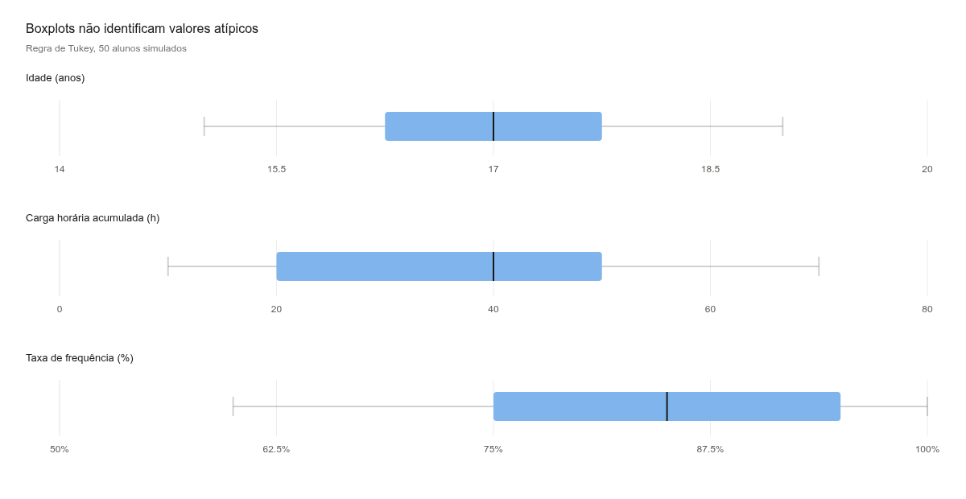
Gráfico 1 — Boxplots das variáveis quantitativas (n = 50).

Variável | Q1 | Mediana | Q3 | IQR | Limites de Tukey | Outliers
Idade (anos) | 16,25 | 17,0 | 17,75 | 1,50 | 14,0 a 20,0 | Nenhum
Carga Horária (h) | 20,00 | 40,0 | 50,00 | 30,00 | -25,0 a 95,0 | Nenhum
Frequência (%) | 75,00 | 85,0 | 95,00 | 20,00 | 45,0 a 125,0% | Nenhum

5. Comparação com e sem Valores Atípicos
Como não foram identificados outliers em nenhuma variável, nenhum registro foi removido. Consequentemente, os resultados “com” e “sem” valores atípicos são iguais. Essa comparação é importante porque demonstra que não seria estatisticamente justificado excluir alunos apenas por apresentarem menor carga horária ou frequência, desde que os dados estejam corretos.
Variável | n c/ | Média c/ | DP c/ | CV c/ | n s/ | Média s/ | DP s/ | CV s/
Idade (anos) | 50 | 17,02 | 0,84 | 5,0% | 50 | 17,02 | 0,84 | 5,0%
Carga Horária (h) | 50 | 38,60 | 18,13 | 47,0% | 50 | 38,60 | 18,13 | 47,0%
Frequência (%) | 50 | 84,50 | 10,65 | 12,6% | 50 | 84,50 | 10,65 | 12,6%

Conclusão sobre a concentração: a idade e a frequência permanecem mais concentradas em torno de suas médias. A carga horária continua bastante dispersa mesmo sem valores extremos, o que indica variabilidade estrutural na jornada dos alunos — e não o efeito isolado de casos atípicos.

6. Probabilidades na Base Simulada
Como a ONG ainda não definiu um critério oficial de conclusão para esta base de teste, foram adotadas premissas exclusivamente acadêmicas: baixa frequência = menos de 75%; conclusão simulada = frequência igual ou superior a 75%.
Evento | Cálculo | Probabilidade | Interpretação
Baixa frequência (< 75%) | 6 de 50 | 12,0% | Em média, 12 de cada 100 alunos simulados teriam frequência baixa.
Frequência não integral (< 100%) | 44 de 50 | 88,0% | Representa alunos com pelo menos uma ausência no cenário simulado.
Conclusão simulada (≥ 75%) | 44 de 50 | 88,0% | Em média, 88 de cada 100 alunos simulados atenderiam ao critério adotado.

7. Conclusões
A análise confirma que a maior fonte de variabilidade é a Carga Horária Acumulada (CV = 47,0%). Esse resultado é coerente com alunos em momentos diferentes da jornada educacional e sugere que o aplicativo deve apresentar indicadores segmentados, evitando comparações inadequadas entre alunos iniciantes e avançados.
A frequência média é de 84,5%, com CV de 12,6%, e a probabilidade simulada de baixa frequência é de 12,0%. Assim, as funcionalidades de agenda, notificações e registro de presença por QR Code podem apoiar o acompanhamento preventivo de estudantes com queda de participação.
A ausência de outliers nos três indicadores reforça que a dispersão observada é compatível com a base simulada. Nenhum dado foi eliminado; a recomendação é validar registros futuros antes de qualquer exclusão e investigar situações de baixa frequência individualmente.

8. Referências dos Arquivos Entregues
- dados_simulados_alunos.csv — base original com 50 registros fictícios.
- Entrega_2_Analise_Descritiva_de_Dados.docx — documento desta análise.
- boxplots_recalculados.pdf e boxplots_recalculados.png — gráficos complementares calculados a partir da base CSV entregue.
- resumo_entrega2.csv — tabela de cálculos para conferência.

